Ch.mo e carissimo Dott. Basso,
il mio grazie è entusiasticamente pari alla gioia della visita di domenica scorsa. Mi scuso della mancata ... riconoscenza degli illustri visitatori: mi mancavano gli occhiali e poi anche la memoria comincia ad andare a go go. E poi si trattava come di una apparizione ... alla quale non sono proprio avvezzo come i ... veggenti di Mediugorie.
La sua spedizione del materiale si aggiunge alla mia, minuscola raccolta, perchè io pure ne possiedo una, residuati di pubblicazioni trevigiane interessantissime, ma che non sempre riesco a leggere nella loro oggettività e che solo occasionalmente mi cadono sott'occhio.
Mi permetto di mostrargliele ( perchè sono interessatissimo ad avere ... collaboratori esperti come Lei ).
San Girolamo, a Treviso, il 9.11.1511, fa da padrino in un battesimo, Bibl. capitolare, TV, reg. 8-G 1509-1514, c. 98/v. Possiedo quanto vi è scritto, segnalato dal Prof. G. Netto, riportato a pag. 143-144 di Da Castelnuovo di Quero alla Madonna Grande di Treviso. Una quindicina di anni fa, io presente a Tv, volli constatare di persona: il malloppo era in restauro. Sarà terminato? La mia richiesta mira ad avere una foto di questa intera pagina. Se, senza un enorme disturbo, solamente con richiesta di favore a qualche conoscente, il tutto diventasse … possibile, io ed i devoti di San Girolamo ne saremo riconoscenti.
Quasi un grazie anticipato, partecipo un recente ritrovamento:

ASVenezia, Avogaria di Comun, Prove di età per magistrati, pag. 144, c. 72r

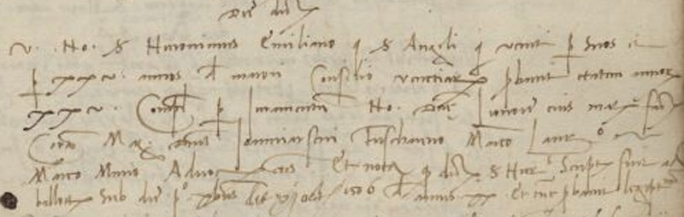

MDXI.mo die X.mo octobris
Vir nobilis ser Hieronimus Emiliano q. ser Angeli qui venit per suos et per XXV annos de majori Consilio Venetiarum probavit etatem annorum XXV complectorum per juramentum nobilis dominae Lionorae eius matris factum coram Mag.cis dominis Johanne Francisco Fuscareno Marco Marco Lauredano et Marco Minio Advocatoribus Comunis. Et nota quod dictus ser Hieronimus sumptus fuit ad ballotam sub die primo decembris die XI octobris 1506 de annis XX. Et tunc probavit legiptimitatem.
QUI VENIT PER SUOS potrebbe significare che si è fatto rappresentare, mentre egli resta in servizio, anche se ancor … morto di fame, a Treviso, dove obblighi di gratitudine alla … Liberatrice lo vincolavano ancor più delle … vecchie catene.
Anzi, posso aggiungere anche un’altra citazione che interessa la vita all’interno del monastero di S. Maria Maggiore ( di molte altre non ho tenuto, purtroppo, nota ):
ASVenezia, Senato, Deliberazioni Terra, reg. (1483-85), pag. 169

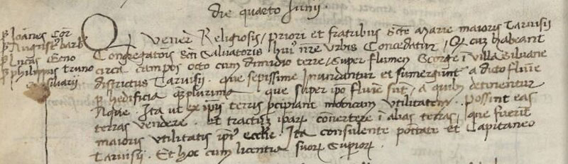
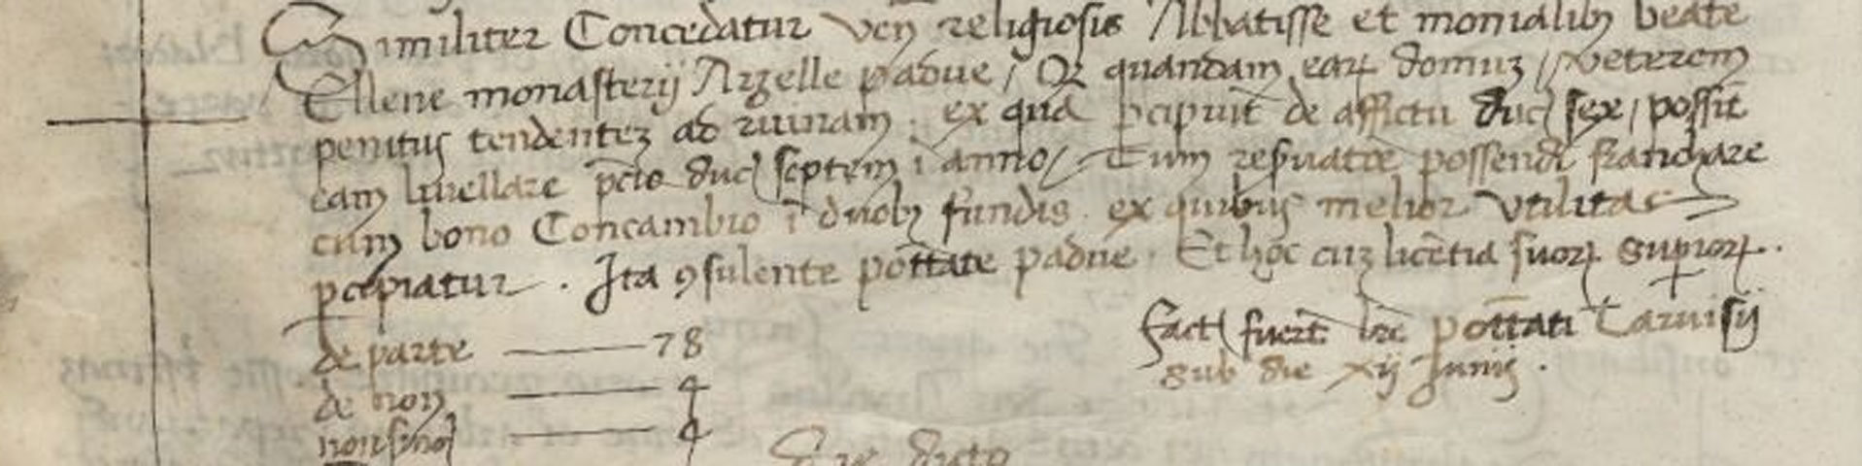
MCCCCLVXXXIII die quarto Junii
Quod venerandis Religiosis, priori et fratribus Sanctae Mariae Majoris Tarvisii Congregationis Sancti Salvatoris huius nostrae Urbis concedatur, quod cum habeant circa campi octo cum dimidio terrae super flumen Scorge (?) in villa Silvana districtus Tarvisii, quae saepissime inundantur et sumenguntur a dicto flumine per aedificia quam plurima quae super ipso flumine sunt, a quibus detonentur aquae. Ita ut ex ipsis terris percipiant modicam utilitatem, possint eas terras vendere et tractum ipsarum cincentretur in alias terras, quae fuernit majoris utilitatis ipsi Ecclesiae. Ita consulente potestate et capitaneo Tarvisii. Et hoc cum licentia eorum Superiorum.
Similiter concedatur venerandis Religiosis … non interessa più.
De parte 79
De Non 4
Non Sincerae 4
Facta fuit lettera potestati Tarvisii sub die XII Junii.
Questa cartina, che mi ritrovo, è certo di fattura recente. Domando se la cerchia delle mura, dette medioevali, corrisponde a quelle che attraversavano Piazza del Grano per giungere a S. Maria Maddalena. A me pare di …sì. Giusto?
E questa ha il merito si segnalare ” al suo posto giusto”, dopo tanto … migrare di giorni la chiesa che dette il nome a Porta San Tommaso?
Carissimo Dottore, Lei, che ha il merito e la bravura di aver saputo attendere e di attendere con ringiovanito entusiasmo alle … historie della Magnifica città di Treviso, non perda la pazienza con me che a forza, quasi lavori …. forzati, mi immergo nelle scartoffie e sempre con il rischio di un naufragio ( l ‘allusione ai priogioneri delle miniere del Cile non è fuori luogo ).
Invierò in altra spedizione, per non appesantire, quanto ho messo insieme sulla prigionia e liberazione di San Girolamo ( un assemblaggio di documenti ): una alunna, uscita con 10 e lode dalla maturità classica, ora universitaria, mi ha promesso di dare a queste pagine la dignità di una presentazione. Io attendo specialmente da Lei eventuali interventi … rettificanti.
Doverosamente mi scuso dell’abuso della sua pazienza, dell’intrusione.
Tanti distinti saluti a Lei ed alla Sua Gen.ma Signora.
Con stima e gratitudine.
Padre Secondo Brunelli crs

